# 邹平税务：开展“法润黄河畔·税惠海棠春”税收宣传月活动

4月3日，国家税务总局邹平市税务局以“税收·法治·公平”为核心主题的税收宣传月活动在海棠花节主景区拉开帷幕。

[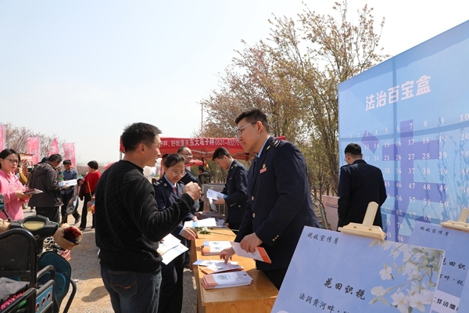](http://76.16.16.88/picture/-1/250407141855826700.jpg)

本次活动深度融合黄河文化底蕴与海棠花节文旅特色，创新打造“税收+文旅”沉浸式宣传场景，通过趣味互动与政策普及，传递税收法治精神，为纳税人营造公平透明的税收环境。

[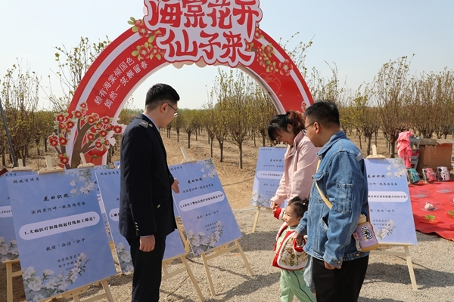](http://76.16.16.88/picture/-1/250407141855995663.jpg)

在花香四溢的景区步道沿线，税务部门精心设计了“海棠税语”沉浸式剧本游。游客可通过“花田识税”“法治百宝盒”“诚信税树”三关互动学习税收知识。同时，组建“流动税宣队”，将政策手册精准投递至商户，通过详细解读增值税小规模纳税人3%减按1%、农业生产者销售自产农产品免税等优惠政策，对企业在数电票开具过程中遇到的问题进行一一解答，助力企业轻装前行。

[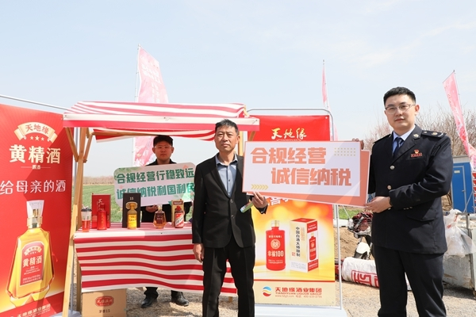](http://76.16.16.88/picture/-1/250407141856028473.jpg)

下一步，邹平市税务局将持续探索“税宣+文旅”品牌路径，以可复制的区域范例推动税收治理与地方经济协同发展，让税惠春风润泽黄河两岸。